Załącznik nr 1
do ogłoszenia o zamówieniu publicznym

OPIS PRZEDMIOTU ZAMÓWIENIA

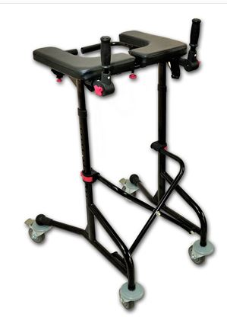
- Ambona rehabilitacyjna z podparciem na łokcie – 2szt.
Przeznaczona do używania przez osoby niepełnosprawne w celu odnowienia i ćwiczenia umiejętności stania oraz chodzenia bez pomocy lub z asystą osób trzecich. Służy jako pomoc w zajęciu i utrzymaniu pozycji spionizowanej przez użytkownika oraz w reedukacji chodu w trakcie procesu rehabilitacji.
Posiada w standardzie uprząż asekurującą pacjenta oraz niezależne hamulce na każdym z kół.
Wykonana ze stali. Regulacja szerokości i wysokości podpór ramion. Obciążenie do 135kg.

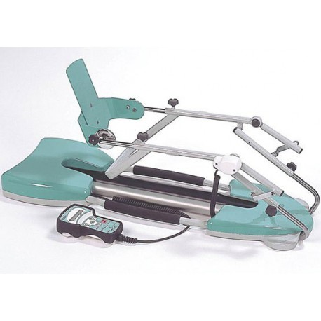
- Urządzenie do ćwiczeń biernych stawu biodrowego i kolanowego – 1szt.
Cyfrowo sterowana szyna do ćwiczeń biernych stawu biodrowego i kolanowego z uproszczoną obsługą. Możliwość regulacji: zakresu ruchu, prędkości, pauza. Blokada parametrów, przycisk START/STOP/REVERSE. Parametry: wyprost/zgięcie: -10°/120°, wyprost zgięcie w biodrze: 10°/ 75°, zgięcie grzbietowe/podeszwowe: 30°/40°, odwiedzenie/przywiedzenie: 30°.

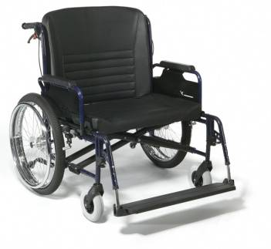

- Wózek inwalidzki XXL – 1szt.
Wózek dla osób otyłych. Rama aluminiowa, z możliwością odchylenia podnóżków, hamulce dla osoby prowadzącej. Obciążenie 200kg. Minimalna szerokość siedziska: 70cm.

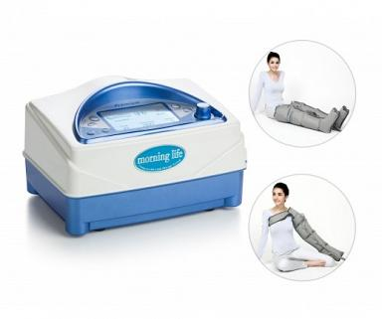

- Urządzenie do drenażu limfatycznego kończyn (aparat + mankiety na kończyny górne i dolne) – 2szt.
Aparat do drenażu limfatycznego, 4 komorowe mankiety. Możliwość wykonania zabiegu o ciśnieniu do 280mmHg.

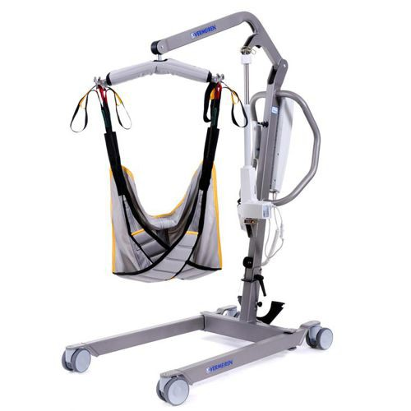

- Podnośnik kąpielowo – transportujący – 1szt.
Podnośnik do transportu i podnoszenia pacjentów. Przeznaczony dla osób o wadze do 150kg. Działa na pilota. W zestawie nosidło do stosowania w toalecie rozmiar L.

- Akcesoria wymienne do koncentratora YUWELL OXYGEN CONCENTRATOR YU300:
- filtr zewnętrzny do koncentratora tlenu Yuwell YU300 – 10szt.
- filtr gąbkowy do koncentratora tlenu Yuwell YU300 – 10szt.
- maseczka do podawania tlenu z rurką 210cm (rozmiar M) – 10szt.

UWAGA: Zdjęcia mają charakter poglądowy.

- Przedmiotem zamówienia jest zakup i dostawa sprzętu medyczno – rehabilitacyjnego opisanego powyżej.
- Każdy z towarów powinien spełniać wymogi określone w prawie polskim i europejskim, w szczególności w ustawie z dnia 20 maja 2010r. o wyrobach medycznych (t.j. Dz. U. 2017 poz. 211). Musi również posiadać certyfikat CE.
- Sprzęt musi być fabrycznie nowy, wcześniej nie używany, kompletny i gotowy do użytkowania bez dodatkowych zakupów.
- Okres gwarancji na dostarczony sprzęt musi wynosić minimum 12 miesięcy. W okresie gwarancji Wykonawca będzie wykonywał nieodpłatnie niezbędne przeglądy techniczne sprzętu z częstotliwością zalecaną przez producenta. W przypadku awarii sprzętu w okresie objętym gwarancją wykonawca odpowiada zarówno za serwis sprzętu u zamawiającego lub jeśli zachodzi taka potrzeba za transport sprzętu do punktu naprawy.
- Do sprzętu musi być dołączona instrukcja obsługi sporządzona w języku polskim oraz paszport techniczny urządzenia.
- W przypadku sprzętów, które posiadają zaznaczony obowiązek przeszkolenia użytkownika, Wykonawca jest zobowiązany do przeszkolenia kadry Zamawiającego w terminie ustalonym z Zamawiającym. Szkolenia zostanie zrealizowane w siedzibie Zamawiającego.
- Wykonawca jest zobowiązany dostarczyć zakupiony sprzęt w terminie do dnia 21.06.2019r. w miejsce wskazane przez Zamawiającego (teren m. Płocka) własnym transportem i na własny koszt.

